Конспект занятия в подготовительной группе по миру природы.
Тема: «Опыты с неньютоновской жидкостью»

Меркулова Валерия Алексеевна
МАДОУ «Детский сад № 76 комбинированного вида»

Цель: познакомить с необычными свойствами смеси из крахмала и воды.
Задачи:
Способствовать развитию познавательно-исследовательской деятельности и активности.
- Познакомить со свойствами смеси из крахмала и воды.
- Расширять кругозор и поддерживать интерес к окружающей среде.
- Развивать любознательность, мыслительные операции.
- Способствовать сенсорному развитию при помощи тактильного контакта с веществами и предметами.
Материал и оборудование:
Демонстрационный.
- Проектор для показа слайдов

Видеоматериал с интернет ресурса «Неньютоновская жидкость - физические опыты» (https://www.youtube.com/watch?v=6EdXqvUwCJg)
Раздаточный.
- Специальная одежда: фартук
- Большая миска
- Стакан с крахмалом
- Стакан с водой
- Ложка
- Полотенце
- Ёмкость с водой
Вступительное слово.
Человек живет на Земле уже 70 столетий и за все это время он так и не познал до конца все ее секреты и тайны. С самого рождения, соприкасаясь с миром природы, у нас возникает множество вопросов. Они не дают нам покоя. Пытаясь найти на них ответы мы становимся исследователями, я бы даже сказала маленькими учеными, которые делают свои открытия.
Исследуя, экспериментируя, наблюдая взрослые и дети изучают, познают новый неизведанный мир. И сегодня вы это почувствуете на себе, став участниками нашего занятия экспериментирования.
1 этап.
Воспитатель.
Воспитатель: У каждого ученого есть лаборатория, и я сегодня приглашаю вас в нашу небольшую лабораторию, где нужно одеть специальную одежду. (Дети подходят к столам и надевают фартуки)
Воспитатель: Вам нужно усвоить несколько простых правил поведения в лаборатории.
1. Ничего не трогать без разрешения.
2. Ничего не брать в рот без разрешения.
3. Не бегать, не прыгать, не кричать.
4. Обязательно одевать специальную одежду.
5. Четко следовать моим указания.
2 этап.
Воспитатель. Отгадайте загадку. (ответ сопровождается показом слайда № 1- картофель)
Под землёй лежит семья:
Мама, папа, ребятня.
Семейку ты копни немножко –
И появится…(Картошка)
Правильно, это обыкновенная картошка.
Из картофельного сока получают крахмал. Вот он, похож на белый порошок (показывает стакан с крахмалом). Возьмите стакан с крахмалом и высыпьте его в большую миску. Потрогайте его. Какой он на ощупь? (Он рыхлый, рассыпчатый, хрустит, похож на белые снег.) Ещё крахмал можно сделать из кукурузы, тогда будет кукурузный крахмал.
Хотите узнать необычные свойства крахмала? Тогда приступим к эксперименту.
Берём одинаковое количество крахмала и воды, выливаем и высыпаем в контейнер, и всё перемешиваем ложкой. Мешаем медленно. У нас получилась интересная смесь, которая в науки называется Неньютоновской жидкостью.
Эта смесь может становиться твердой и жидкой. Сейчас мы убедимся в этом.
(Опыты сопровождаются показом воспитателя)
Опыт № 1
Воспитатель: Берём немного неньютоновской жидкости нашими пальцами. Сделайте это быстро. Чувствуйте что-то твердое, это наша смесь становится твердой и мы можем её взять в руки. Теперь попробуйте взять ее медленно. Не получается, ведь смесь становится жидкой.
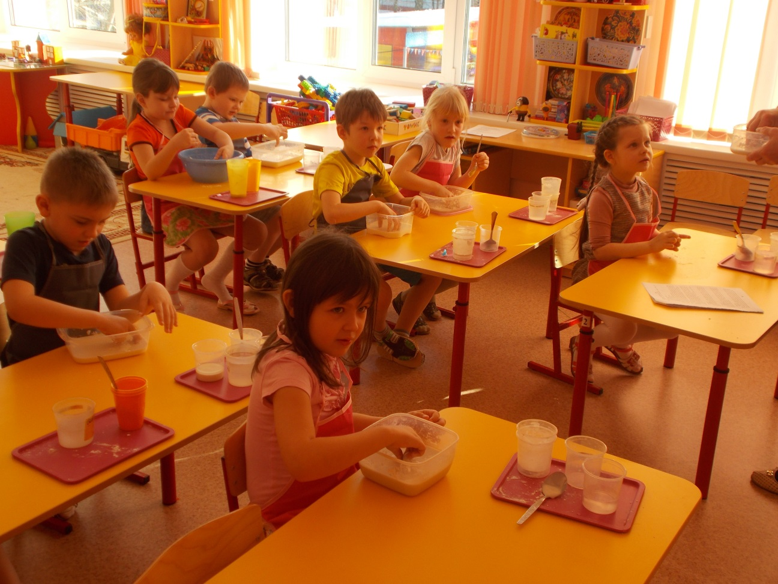
Опыт № 2.
Воспитатель: Возьмём немного неньютоновской жидкости в руку, сделаем шарик. Пока мы его катаем – он твердый. Теперь положим шарик на ладонь, держа её над чашкой. Шарик начинает растекаться. Сожмём остатки вещества в ладони, она вновь твердеет. Попробуйте проделать это самостоятельно.
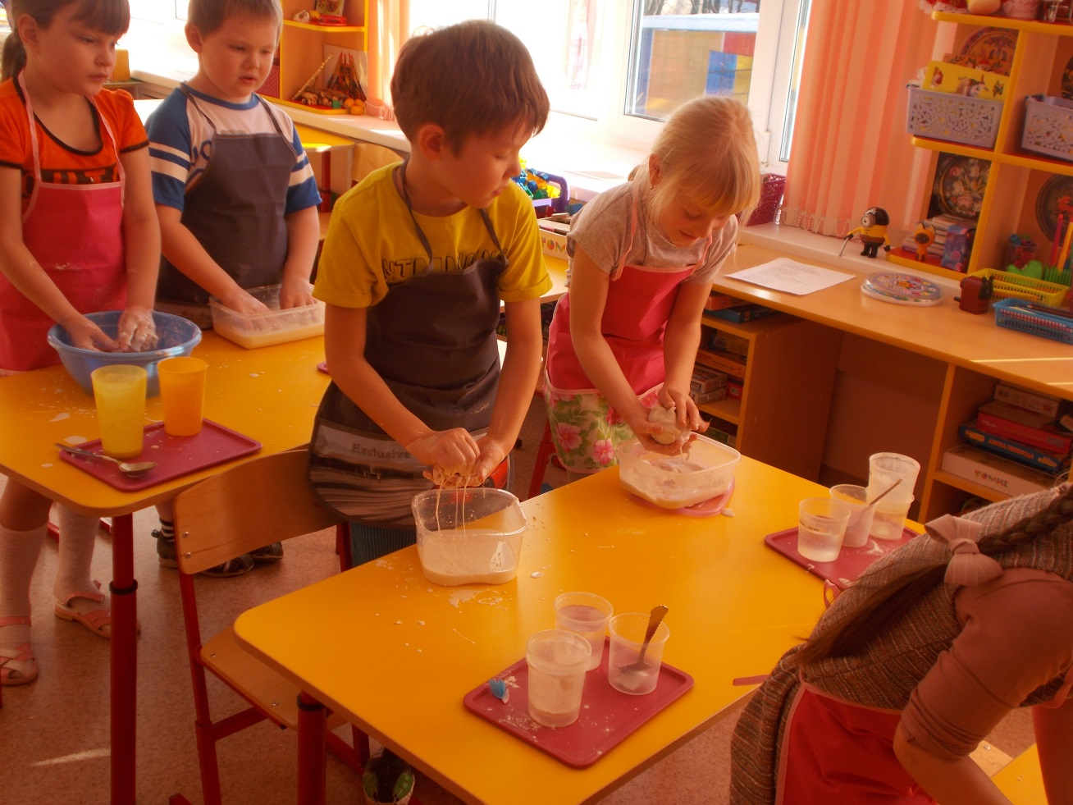
Опыт № 3.
Воспитатель: Соберём пальцы правой руки в кулак и попробуем сверху стукнуть им по нашей смеси. Кулак отскакивает. Постучим по ней еще сильнее, смесь не дает кулаку опуститься в нее. Медленно опустим кулак на нее. Он опускается. Опускаем его до самого дна. Быстро разогните пальцы. Не выходит. А теперь сделаем это медленно.
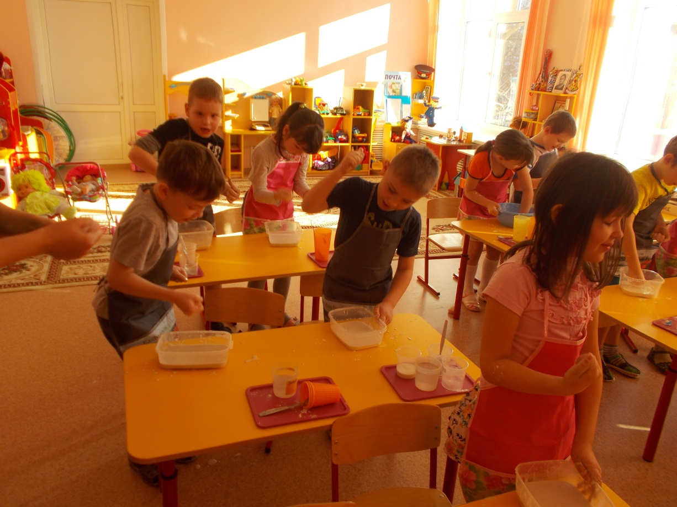
Опыт № 4.
Воспитатель: Не вынимайте ладони из жидкости попробуем быстро поднять ее вверх. Рука поднимается вместе с чашкой. Сделайте это еще раз. Медленно уберём руку из жидкости.
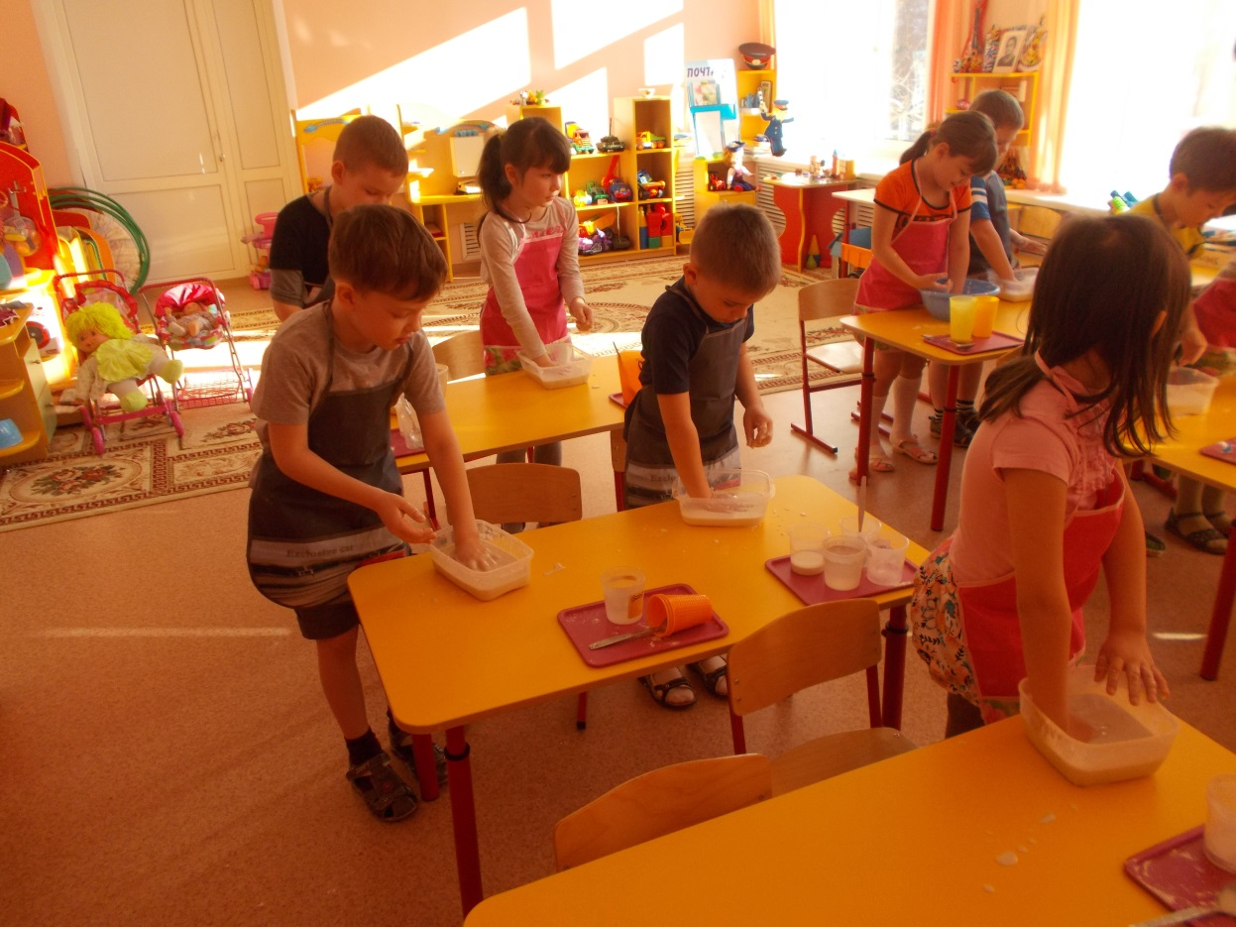
Опыт № 5.
Воспитатель: Возьмём побольше смеси, так чтобы можно было сделать большой комочек, теперь быстро разломим его по полам. Он ломается. Оставьте половинки на ладонях. Они растекаются, превращаясь в жидкость.
Опыт № 6.
Воспитатель: Попробуем вытряхнуть нашу смесь из чашки быстро перевернув ее вверх дном. Смесь осталась внутри. Повторите это еще раз.
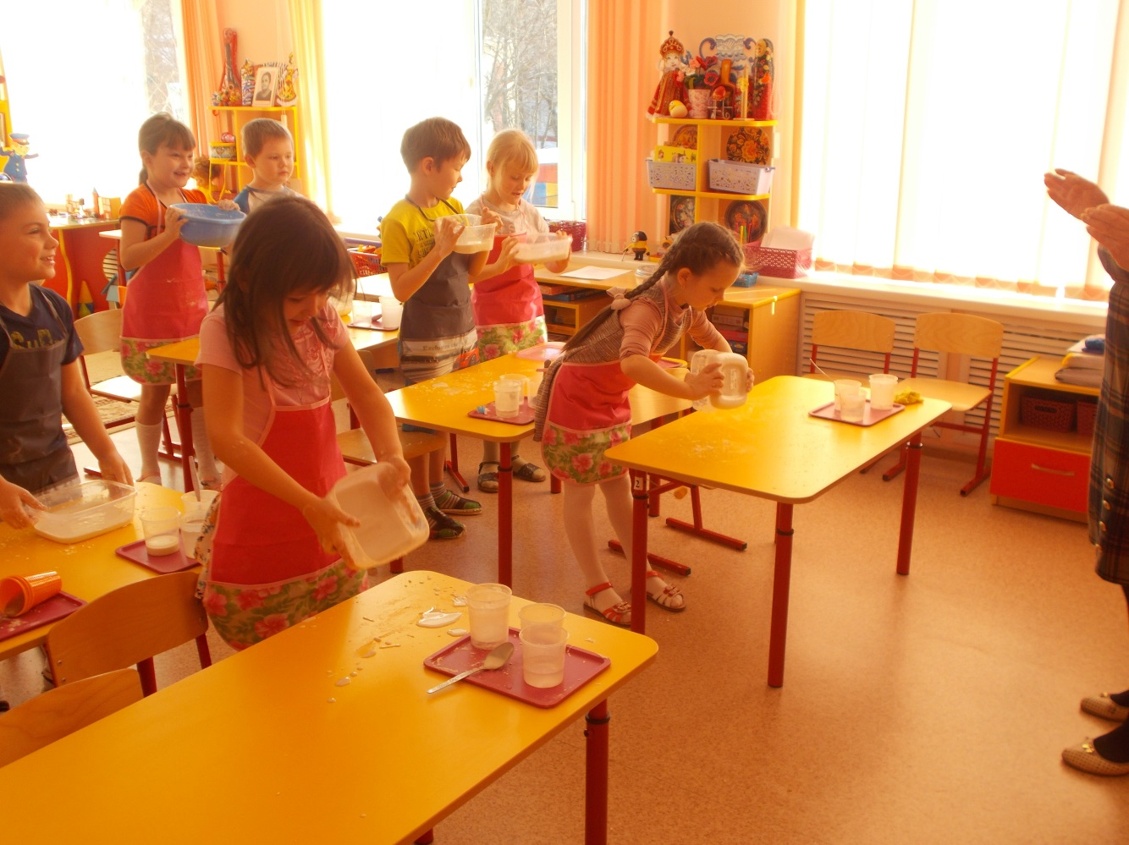
Опыт № 7.
Воспитатель: А сейчас я предлагаю вам немного отдохнуть и посмотреть на танцующую Неньютоновскую жидкость. (Показ видео с интернет источника)
3 этап
Воспитатель: Вот видите, как интересно можно поэкспериментировать с простыми веществами, с крахмалом и водой, получив неньютоновскую жидкость. Только запомните: 1)хранить ее нужно в закрытом виде, не то она высохнет; 2) нельзя выливать смесь в канализацию, она может засорить трубы. При необходимости ее можно просто выбросить в мусорное ведро.
Ребята, скажите, вам понравилось наше занятие? А что вам понравилось больше всего?(ответы детей)
Я приготовила для вас подарки - игрушки антистресс, которые сделаны из простых шаров и неньютоновской жидкости. Наше занятие подошло к концу, теперь вы можете отдохнуть, а заодно и поиграть с новыми игрушками, которые разомнут ваши пальцы и принесут положительные эмоции.

